RELATÓRIO DE ATIVIDADES

Pagamentos da equipe de trabalho.
Pagamento Ajuda de Custo a Atletas – Francisco Ivan Chagas e Lucas H. Batista S. da Silva
Pagamento de Custos Indiretos.
Pagamento da Anuidade de Atletas Divisao especial e Divisão Aspirantes junto a Federação Paulista de Judô.

Participação do Credenciamento técnico – curso on line professores faixas pretas envolvidos:
LEONIDAS ISMAEL MACHADO – RICARDO PEREIRA DOS SANTOS – LUCAS HENRIQUE BATISTA S. DA SILVA – ANA CLAUDIA NOBOLI – LEANDRO MAZZEI – JEFFERSON QUEIROZ CELESTINO.

Participação do Treino de JUDÔ DE CARNAVAL – realizado em Limeira na Academia Clube de Judô Limeira com a participação de atletas da cidade de Americana, Araras, Arthur Nogueira
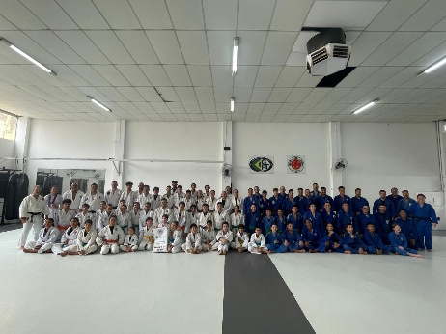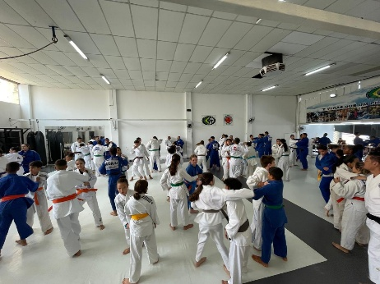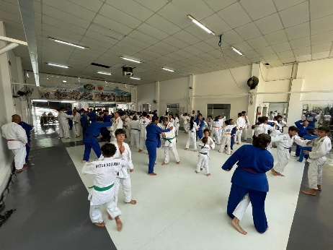

Participação do Curso de Arbitragem – cidade de Leme, na data de 21 de fevereiro de 2026, clube EMPYREO, professores e judocas participantes:
LEONIDAS ISMAEL MACHADO – RICARDO PEREIRA DOS SANTOS –– ANA CLAUDIA NOBOLI – JEFFERSON QUEIROZ CELESTINO – JUNIOR CESAR ANDRADE – CARLOS EDUARDO ARAUJO – GUSTAVO HENRIQUE TOMAZELA – DANILIO ARCARO DIAS.
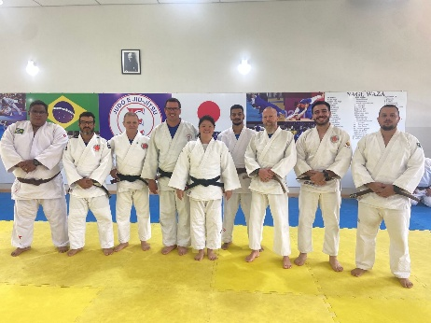

Participação do Treinamento de Veteranos, na cidade de Hortolândia na data de 22 de fevereiro de 2026 com os judocas:
LEONIDAS ISMAEL MACHADO –– CARLOS EDUARDO ARAUJO – MUCIO ARAUJO CRUZ – ALEXANDRE ARANDA – RAFAEL RIBEIRO CAIRES

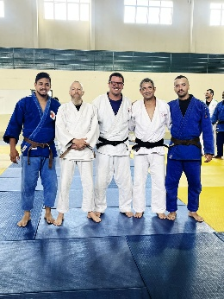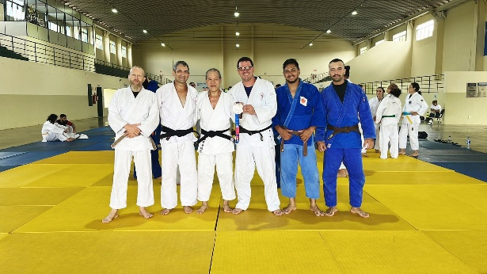

Participação da Seletiva para Brasileiro da Região V – realizado em São Paulo na data de 28 de fevereiro de 2026 com os judocas Sub 13 - Adam Mota, Sub 13 - Pedro Luís Sebastiao e Sênior - Rafael R. Caires

Fotos de atividades das aulas:
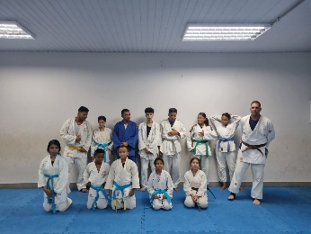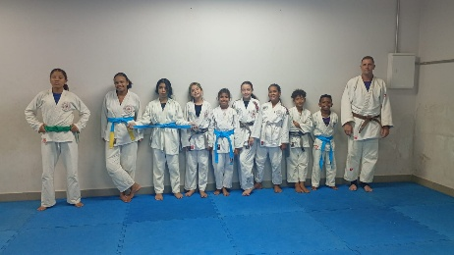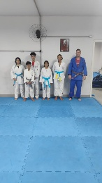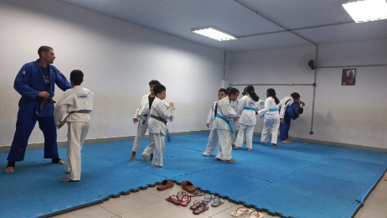

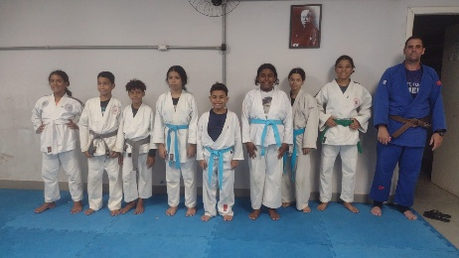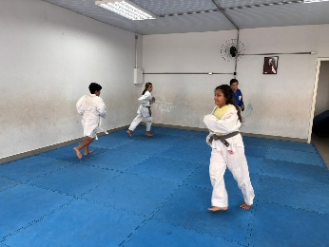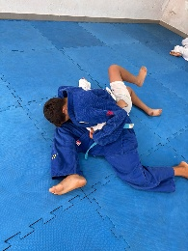

Ouro verde
